บทนำ
เรียลไทม์สแตรเทจีเกม ( RTS Game ) คือรูปแบบเกมที่มีเหตุการณ์ต่างๆในเกมเสมือนว่าดำเนินไปพร้อมๆกัน มีการดำเนินกลยุทธ์ของแต่ละฝ่ายเพื่อสร้างความแข็งแกร่งให้ฝ่ายตนและสร้างชัยชนะเหนือฝ่ายตรงข้ามตามกฏของการเล่นที่ถูกกำหนดไว้ เหตุการณ์ต่างๆที่เกิดขึ้นจะต้องเป็นไปตามกฏธรรมชาติในโลกของเกม
จุดเด่นของเกมแนวเรียลไทม์สแตรเทจีได้แก่
- เหตุการณ์ต่างๆในเกมที่เกิดในช่วงเวลาเสมือนดำเนินขนานกันไป
- มีเหตุการณ์มากมายหลากหลายรูปแบบเกิดขึ้นในเวลาเดียวกัน
- จำนวนวัตถุในเกมมักมีจำนวนมากๆ และมีหลายชนิดหลายรูปแบบ
- ผู้เล่นสั่งตัวละครให้ทำสิ่งใดสิ่งหนึ่งมากกว่าที่จะเป็นการควบคุมตัวละคร
- มีการจัดขบวนทัพในการต่อสู้
- มีการสร้างยูนิตเพิ่มเติมขณะเล่นเกม
ยกตัวอย่างดังรูป ด้านล่างมีประเทศสองประเทศในเกม แต่ละประเทศจะทำการสร้างและพัฒนา
เทคโนโลยีของตน ซึ่งจะทำไปพร้อมๆกันในทั้งสองประเทศ ในช่วงเวลาดังกล่าวมีหลายการกระทำและหลายเหตุการณ์เกิดขึ้นพร้อมๆกัน ได้แก่ การขุดแร่ การหาอาหาร การลาดตระเวน การวิจัยเทคโนโลยี การสร้างสิ่งก่อสร้าง และการสร้างยูนิต เป็นต้น

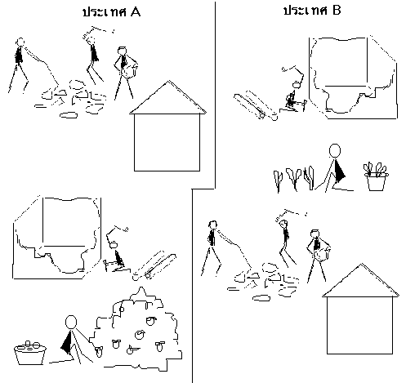

รูปแสดงตัวอย่างเหตุการณ์ในเกมแนวเรียลไทม์สแตรเทจี

เป้าหมายหนึ่งซึ่งเป็นเป้าหมายหลักทั่วไปในเกมแนวนื้คือ การที่ฝ่ายใดฝ่ายหนึ่งสามารถกำจัดตัวละครอีกภายไปได้หมด
จะเห็นได้ว่าเกมแนวเรียลไทม์สแตรเทจีเป็นเกมที่จำลองเหตุการณ์ในโลก

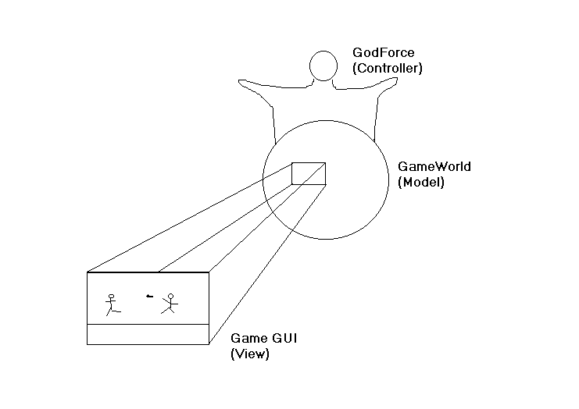

ในระบบแบบนี้เราสามารถมองได้ในรูปแบบดังภาพ
Game GUI มุมมองผู้ใช้ที่มีต่อโลกในเกม ( GameWorld )
GameWorld เก็บสถานะของโลกจำลอง

GodForce ผู้บังคับกฎทางธรรมชาติที่มีในโลกในเกม
ผู้เล่นสามารถมองเห็นความเป็นไปภายในเกมและสามารถกระตุ้นให้เกิดเหตุการณ์ตามต้องการได้ในขอบเขตของสิทธิที่ผู้เล่นได้รับ

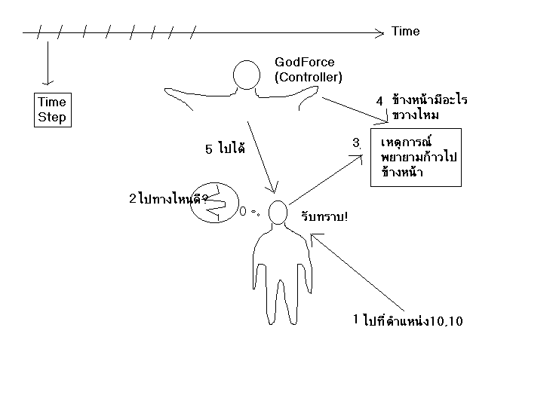
การจำลองเหตุการณ์ในระบบใช้วิธีการจำลองเหตุการณ์แบบไม่ต่อเนื่อง ซึ่งจะแบ่งเวลาออกเป็นช่วงเวลาย่อย TimeStep ซึ่งถือเป็นหน่วยย่อยที่สุดของเวลาในระบบ

ความสัมพันธ์ของตัวละครในเกมผู้เล่นและGodForceตัวอย่างคร่าว ๆเป็นแนวคิดดังภาพผู้เล่นสั่งให้ตัวละครอยู่ในสถานะเดินทาง แล้วตัวละครก็จะเริ่มหาเส้นทางแล้วส่ง เหตุการณ์การพยายากก้าวไปข้างหน้าให้ GodForce ซึ่งจะบังคับพลังธรรมชาติและตัดสินเหตุการณ์ในที่สุด ลำดับของการร้องขอและตอบสนองนี้จะเกิดในหนึ่ง TimeStep

ความสมจริงสมจังและความยุติธรรม

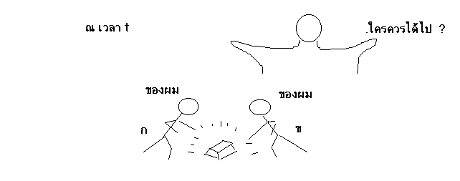
มีโอกาสการตัดสินเหตุการณ์อาจมีข้อจำกัดในแง่ความละเอียดของแบบจำลองและในแง่ความเร็วความยุ่งยากในการตรวจสอบกฎดังนั้นจึงต้องมีกลไกในการจัดการที่ตอบสนองต่อเหตุการณ์เหล่านี้ได้
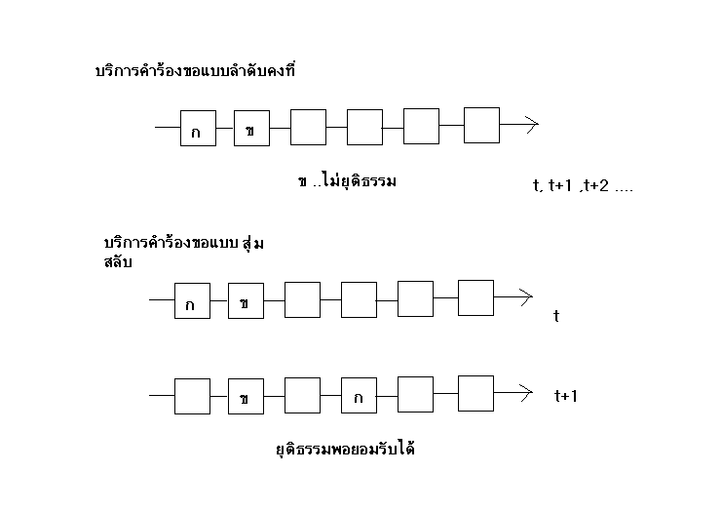
กลไกการบริการคำร้องขอแบบสุ่มสลับทำให้การกระจายโอกาสเป็นไปอย่างยุติธรรมมากขึ้นกว่าการบริการคำร้องขอแบบคงที่
RTS Game Engine

แนวคิด

กติกา

สื่อ

เกมเอนจิน

เกม
ขยาย

เกมเอนจิน ที่ดีต้อง รองรับแนวคิดของเกมได้หลากหลายโดยไม่ต้องปรับปรุง เอนจินเองมากใช้กลไกการขยายที่เตรียมไว้ให้ก็สามารถรองรับแนวคิดได้

บทที่ 4
สถาปัตยกรรมของ X-RTS เกมเอนจิน

4.1 มุมมองโดยรวมเกี่ยวกับสถาปัตยกรรม X-RTS
สถาปัตยกรรมของ X-RTS เกมเอนจินนั้นมีลักษณะร่วมจากสถาปัตยกรรมทั่วไปของเกมที่ได้กล่าวมาแล้วในบทต้น ๆ ในขั้นนี้จะขอนำเสนอการจัดสถาปัตยกรรมในมุมมองโดยรวมเพื่อแยกแยะส่วนต่าง ๆออกจากกันเพื่อลดความซับซ้อนของสถาปัตยกรรม
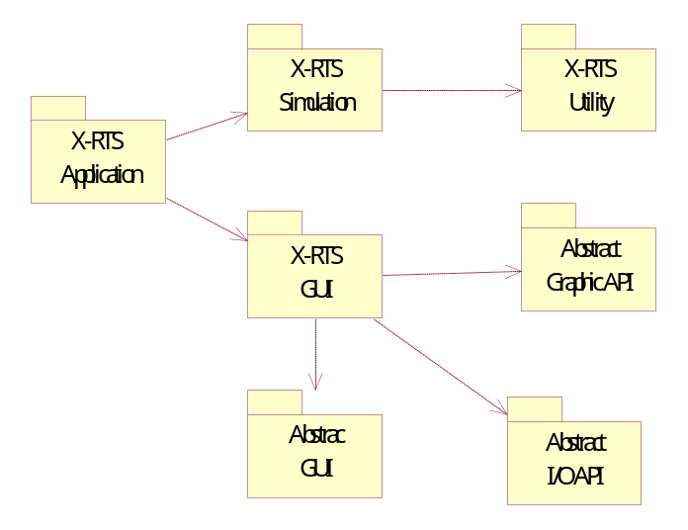

ภาพแสดงสถาปัตยกรรมโดยรวมของ X-RTS Game Engine

ต่อไปขออธิบายบทบาทของแต่ละแพคเกตว่ามีความหมายอย่างไรต่อสถาปัตยกรรมทั้งหมด

4.1.1 Abstract Graphic API
แพคเกตมีบทบาทเป็นชั้นพื้นฐานของการติดต่ออุปกรณ์แสดงผลเป็นการทำเอพีไอของการแสดงผลให้เป็นนามธรรมที่สามารถเชื่อมต่อกับเอพีไอในหลายระบบได้

4.1.2 Abstract I/O API
แพคเกตนี้มีบทบาทเป็นชั้นพื้นฐานของการติดต่อกับอุปกรณ์นำเข้าและส่งออกข้อมูลเช่นเม้าส์และแป้นพิมพ์

4.1.3 Abstract GUI
แพคเกตนี้ทำหน้าที่ติดต่อผู้ใช้แบบกราฟิกที่มีลักษณะไม่เจาะจงไม่ได้มีการประยุกต์ลักษณะเฉพาะด้านของเกมเข้าไว้

4.1.4 X-RTS Utility
แพคเกตนี้มีบทบาทในการช่วยเหลือการทำงานของเกมและไม่ได้เฉพาะเจาะจงกับรูปแบบของเกม

4.1.5 X-RTS Application
แพคเกตนี้มีบทบาทเป็นตัวจัดการการทำงานของเกมในแง่ของโปรแกรมเช่นการเตรียมตัวและออกจากโปรแกรมควบคุมการทำงานของโปรแกรมระดับนอกสุด

4.1.6 X-RTS Simulation
แพคเกตนี้มีบทบาทหลักในเกมคือเป็นแพคเกตที่เป็นส่วนการจำลองผลจากแนวคิดของการออกแบบเกม

4.1.7 X-RTS GUI
แพคเกตนี้มีบทบาทเป็นตัวติดต่อกับผู้ใช้ในแง่ที่เป็นลักษณะเฉพาะของเกม
หลังจากที่ได้นำเสนอบทบาทของแต่ละแพคเกตแล้ว เพื่อให้มองเห็นภาพรวมได้ชัดยิ่งขึ้น จึงขอนำเสนอความสัมพันธ์ของแพคเกตต่างๆในสถาปัตยกรรม X-RTS เกมเอนจินดังนี้
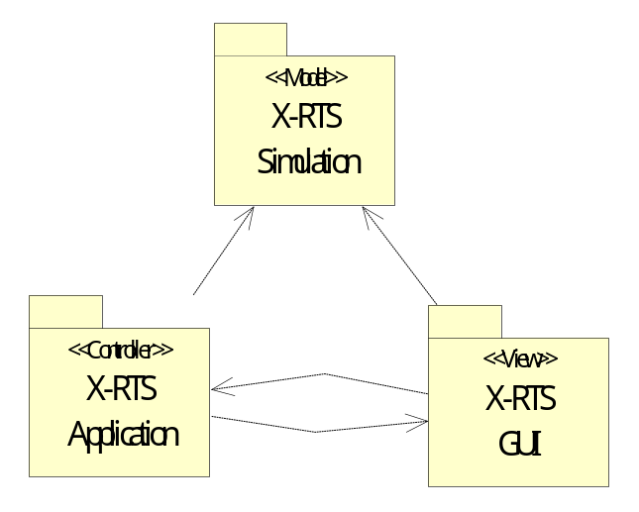
แพคเกต Abstract I/O , Abstract Graphic API, Abstract GUI เป็นส่วนพื้นฐานที่จำเป็นต่อแพคเกต X-RTS GUI ซึ่งต้องพึ่งพาการแสดงผล กลไกการจัดการวินโดว์ กลไกการติดต่อกับอุปกรณ์นำเข้า โดย X-RTS GUI จะมีลักษณะที่เฉพาะกับเกมประเภท RTS ซึ่งเป็นลักษณะที่ประยุกต์ความต้องการเฉพาะของเกมเข้ามาไว้ด้วยแล้วแพคเกตนี้ทำหน้าที่นำเสนอโลกของเกมของแพคเกต Simulation กับผู้เล่นและทำหน้าที่รับการควบคุมของผู้เล่นเข้าสู่ระบบเกมในแพคเกต Simulation ซึ่งการควบคุมจะถูกตอบสนองและประมวลผลภายในแพคเกต Simulation ส่วน X-RTS Application นั้นทำหน้าที่ควบคุมการทำงานหลักของโปรแกรมเป็นจุดเริ่มของการควบคุมการทำงานทั้งหมดของระบบและเป็นจุดสุดท้ายของการทำงานในการออกจากระบบ สถาปัตยกรรมนี้ตรงตาม MVC แพทเทินเทียบได้ดังภาพ

ภาพแสดงการการประยุกต์แพทเทิน MVC ในสถาปัตยกรรม X-RTS เกมเอนจิน

4.2 รายละเอียดของสมาชิกในสถาปัตยกรรม X-RTS
หลังจากที่เราได้เห็นภาพรวมของระบบไปแล้วแต่อย่างไรก็ตามในแพคเกต X-RTS Simulation และ X-RTS GUI ยังมีความซับซ้อนอยู่อีกจึงของนำเสนอลงไปในรายละเอียดที่เพิ่มมากขึ้นเนื่องจากการทำงานทั้งสองเป็นหัวใจหลักของเกม

4.2.1 แพคเกตย่อยภายในแพคเกต X-RTS Simulation
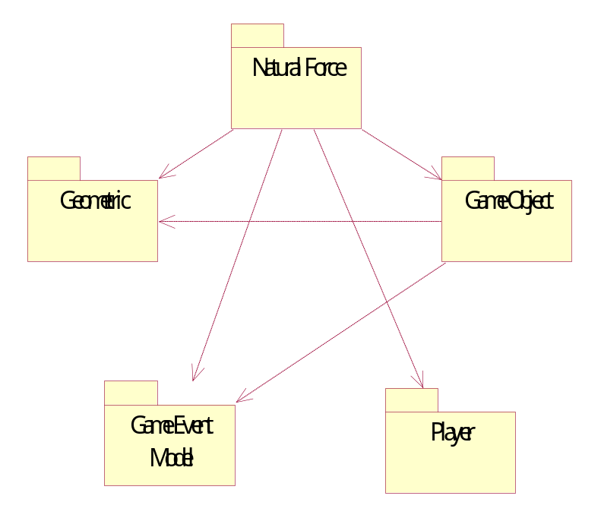
ในแพคเกต X-RTS Simulation นั้นมีแพคเกตย่อยอยู่ห้าแพคเกตที่ทำหน้าที่ร่วมกันเพื่อจำลองการทำงานของแนวคิดเกมที่ได้ออกแบบไว้

ภาพแสดงแพคเกตย่อยของแพคเกต X-RTS Simulation
บทบาทของแพคเกตย่อยต่าง ๆ มีดังนี้
Natural Force
ทำหน้าที่ควบคุมกฎทางกายภาพและจินตภาพภายในเกมควบคุมการดำเนินไปของเกมทั้งหมด
Game Object
ทำหน้าที่แทนตัวละครต่าง ๆที่บทบาทในโลกสมมุติภายในเกมเก็บสถานะเฉพาะตัวของตัวละคร ทำหน้าที่ร้องขอเหตุการณ์ต่าง ๆไปยังพลังธรรมชาติ
Geometric
ทำหน้าที่แทนตำแหน่งและที่อยู่ของตัวละครค่าง ๆภายในเกมซึ่งเกี่ยวข้องกับการบังคับใช้กฎทางธรรมชาติภายในเกม และยังทำหน้าที่เป็นแบบจำลองการแสดงผลหลักที่ผู้ใช้ใช้สังเกตเป็นส่วนหลัก อีกด้วย
Game Event Model
ทำหน้าที่แทนเหตุการณ์ที่ถูกร้องขอและเหตุการณ์ที่ปรากฎต่อโลกสมมุติภายในเกม
Player
มีบทบาทเป็นตัวแทนของผู้เล่นต่าง ๆ เก็บสถานะการควบคุมต่าง ๆ ทรัพยากรที่ผู้เล่นมีอยู่ นอกจากนั้นในกรณีที่เป็นผู้เล่นเทียมที่เกิดจากการจำลองของคอมพิวเตอร์ ก็รวมถึงส่วนฉลาดเทียมอีกด้วย
ความสัมพันธ์ของแต่ละสับแพคเกตภายในแพคเกต RTS – Simulation สรุปย่อ ๆได้คือส่วน Natural Force เป็นส่วนหลักที่ทำหน้าที่ควบคุมการดำเนินไปของเกมโดยอาศัยกลไกการร้องขอและตอบสนองของจาก Game Object ซึ่งการร้องขอและตอบสนองชนิดต่างๆ จะอยู่ในแพคเกต Game Event Model โดยการร้องขอและตอบสนองของ Game Object จะเกิดจากการตอบสนองของคำสั่งภายนอกจาก ผู้ใช้ไม่ว่าจะเป็นมนุษย์หรือผู้เล่นเทียมที่อยู่ในแพคเกต Player ผลลัพธ์ของการตอบสนองจะสะท้อนออกมาเป็นสถานะของระบบที่ถูกเก็บอยู่ภายในแพคเกต Geometric ซึ่งเก็บสถานะด้านพิกัดและที่อยู่ส่วนสถานะเพาะของตัวละครจะถูกเก็บไว้กับแต่ละตัวละครในแพคเกต Game Object

4.2.2 แพคเกตย่อยภายในแพคเกต X-RTS GUI
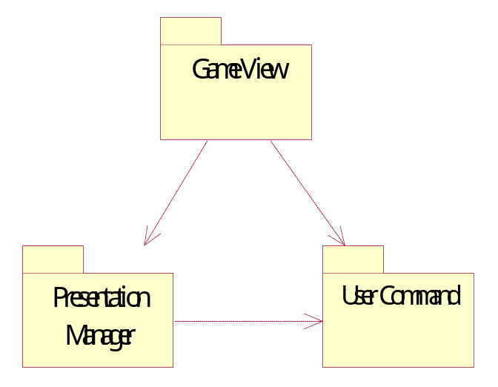
ในแพคเกต X-RTS Simulation นั้นมีแพคเกตย่อยอยู่สามแพคเกตที่ทำหน้าที่ร่วมกันเพื่อทำหน้าที่เชื่อมต่อผู้ใช้งานกับโลกสมมุติในเกม

ภาพแสดงแพคเกตย่อยของแพคเกต X-RTS GUI
Game View
ในแพคเกตนี้ประกอบด้วยมุมมองการแสดงผลต่าง ๆ ของโลกสมมุติภายใน
เกมนำเสนอต่อผู้ใช้ นอกจากหน้าที่ในการแสดงผลแล้วยังทำหน้าที่ตีความการควบคุมจากผู้ใช้ในระดับ GUI Action ไปสู่ความหมายที่เกี่ยวข้องกับมุมมองการแสดงผลนั้น ๆ ซึ่งส่วนใหญ่จะเป็นการส่งคำสั่งที่มีความหมายต่อโลกสมมุติภายในเกม
Presentation Manager
ทำหน้าที่ควบคุมการแสดงผลตามจังหวะเวลา และการจัดการส่งคำสั่งต่างจาก
ผู้ใช้ในระดับ GUI Action ไปสู่หน้าต่างที่ทำหน้าที่รับผิดชอบในการตีความคำสั่งนั้น ๆ
User Command
เป็นแพคเกตที่ประกอบด้วยคำสั่งต่าง ๆในระดับ GUI Action เช่นการกดเมาส์
รูปแบบต่าง ๆ เช่นเมาส์ปุ่มขวา ปุ่มซ้าย การกดแป้นพิมพ์ปุ่มต่าง ๆ

กลไกการทำงานของ X-RTS
ในหัวข้อนี้จะเป็นการแสดงกลไกการทำงานตามสถาปัตยกรรมของ X-RTS
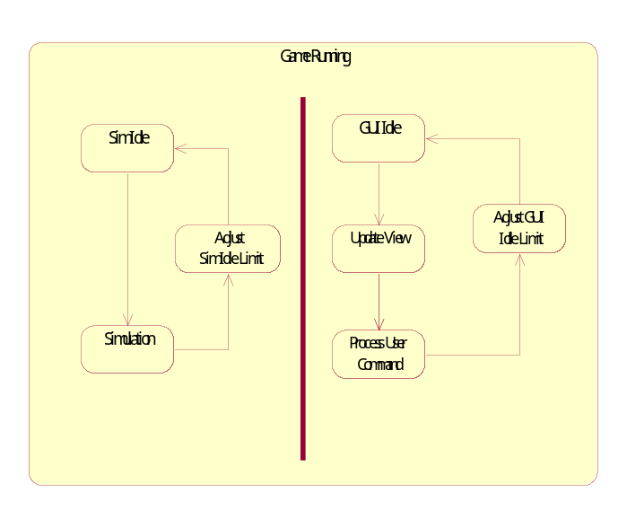
เกมเอนจินในระดับกลไกการควบคุม ( Thred of Control ) ซึ่งจำเป็นต่อการทำงานของระบบโดยรวม กลไกการควบคุมของ X-RTS เกมเอนจินประกอบด้วย 2 เทรด โดยมีจุดมุ่งหมายเพื่อให้การควบคุมและการติดต่อกับผู้ใช้เป็นไปอย่างราบรื่น และสามารถให้ผลที่เหมาะสมและคาดหมายได้บนระบบที่มีสมรรถนะต่างๆกัน โดยเป็นการประนีประนอมระหว่างการแสดงผลที่มีจำนวนการปรับปรุงภาพใหม่ และการดำเนินไปของโลกสมมุติในเกมให้อยู่ในระดับที่เหมาะสมซึ่งเป็นสิ่งที่กระทบต่อความรู้สึกของผู้ใช้โดยตรง

ภาพแสดงกลไกการควบคุมของสถาปัตยกรรม X-RTS เกมเอนจิน
เทรดของ X-RTS เกมเอนจินมีอยู่ด้วยกันสองเทรดได้แก่
- ซิมมูเลชันเทรด
เป็นเทรดที่ทำหน้าที่ขับเคลื่อนเหตุการณ์ในโลกสมมุติให้ดำเนินไปประกอบด้วยสาม
สถานะย่อยได้แก่
Sim Idle เป็นสถานะว่างรอคอยการทำงานในรอบต่อไปโดยจะพิจารณาจากค่าปรับแต่ง
การรอคอยการจำลอง เมื่อเวลาที่อยู่ในสถานะนี้ครบตามค่าปรับแต่งการรอคอยการจำลองเทรดก็เข้าสู่สถานะการทำการจำลองต่อไปสถานะนี้มีความจำเป็นเพราะทำให้ความเร็วในการทำงานของเกมไม่เร็วจนเกินไปซึ่งอาจทำให้ผู้เล่นเล่นไม่ทันได้ขั้นตอนนี้สถานะของโลกสมมุติภายในเกมจะอยู่ในภาวะมีเสถียรภาพซึ่งเป็นภาวะที่นำไปแสดงผลได้
Simulation เป็นสถานะการดำเนินการปรับปรุงเปลี่ยนแปลงสถานะของโลกสมมุติใน
เกมจากขั้นเวลาปัจจุบันไปสู่ขั้นเวลาถัดไปหนึ่งขั้นเวลาขั้นนี้จะประกอบด้วยการดำเนินการคำนวณเป็นจำนวนที่ขึ้นอยู่กับจำนวนของตัวละครที่เกิดขึ้นมาภายในเกมซึ่งถ้าเมีเป็นจำนวนมากก็จะทำให้ขั้นตอนนี้ใช้เวลามากตามไปด้วย โดยตอนเริ่มเข้าสถานะนี้ตัวแปรที่ทำหน้าที่บอกสภาวะเสถียรภาพของโลกจำลองจะถูกเปลี่ยนเป็น ไร้เสถียรภาพ และจะถูกเปลี่ยนกลับเป็นมีเสถียรภาพอีกครั้งหลังจากทำการปรับปรุงสถานะทั้งหมดของโลกสมมุติในเกมแล้ว ต่อจากนั้นจะเป็นการปลุกผู้เล่นเทียมที่อาจมีในระบบขึ้นมาให้ทำงานด้วย
Adjust Sim Idle Limit เป็นสถานะที่ดำเนินการปรับแต่งค่ารอคอยการจำลอง โดย
คำนวณจากเวลาที่ใช้ของสถานะ Simulation ให้สอดคล้องกับค่าที่เหมาะสมโดยค่ารอคอยการจำลองจะลดลงเมื่อสภานะ Simulation ใช้เวลาในการทำงานมากขึ้น
- พรีเซนเตชันเทรด
เป็นเทรดที่ทำหน้าที่นำเสนอสภาวะที่มีเสถียรภาพในโลกจำลองสู่ผู้ใช้ประกอบด้วยสี่
สถานะได้แก่
GUI Idle
เป็นสถานะรอคอยการทำงานในรอบต่อไปโดยพิจารณาจากค่าปรับแต่งรอคอยการแสดงผลค่ารอคอยการแสดงผลจะถูกจำกัดด้วยข้อจำกัดอีกอย่างคือถ้ามีการปรับปรุงภาพในจำนวนที่มากพอตามที่ตั้งไว้ในหนึ่งวินาทีสถานะการรอคอยก็จะรอตามเวลาเพราะการแสดงผลที่มากเกินไปจะทำให้สมถนะโดยรวมของระบบช้าลงไปอย่างไม่จำเป็น
Update View
เป็นสถานะการปรับปรุงภาพที่แสดงต่อผู้ใช้โดยสถานะนี้จะประสานจังหวะกับเทรดการจำลองโดยพิจารณาว่า โลกสมมุตินั้นอยู่ในสถานะที่มีเสถียรภาพหรือไม่ซึ่งถ้าไม่อยู่ในสถานะที่มีเสถียรภาพ ก็จะแสดงภาพเดิมไปก่อนในรอบนี้
Process User Command
เป็นสถานะการประมวลผลการควบคุมของผู้ใช้ไปจนเป็นคำสั่งระดับที่ใช้ในระบบโลกสมมุติของเกมขั้นตอนนี้รวมทั้งนำเอาแผนของผู้เล่นเทียมมาส่งให้กับโลกสมมุติในเกมด้วย
Adjust GUI Idle Limit
เป็นสถานะปรับแต่งค่า รอคอยการแสดงผลโดยจะคำนวณจากเวลาที่ใช้และจำนวนครั้งที่ได้ปรบปรุงไปในหนึ่งวินาทีแล้ว

บทที่ 5
การวิเคราะห์และออกแบบเชิงวัตถุของ X-RTS เกมเอนจิน
ในบทนี้จะเป็นการนำเสนอการออกแบบเชิงวัตถุของ X-RTS เกมเอนจินโดยจะนำเสนอแบ่งตาม แพ็คเกต ต่าง ๆ ตามที่ได้นำเสนอไปในบทที่แล้ว

5.1 แพคเกต Abstract Graphic API
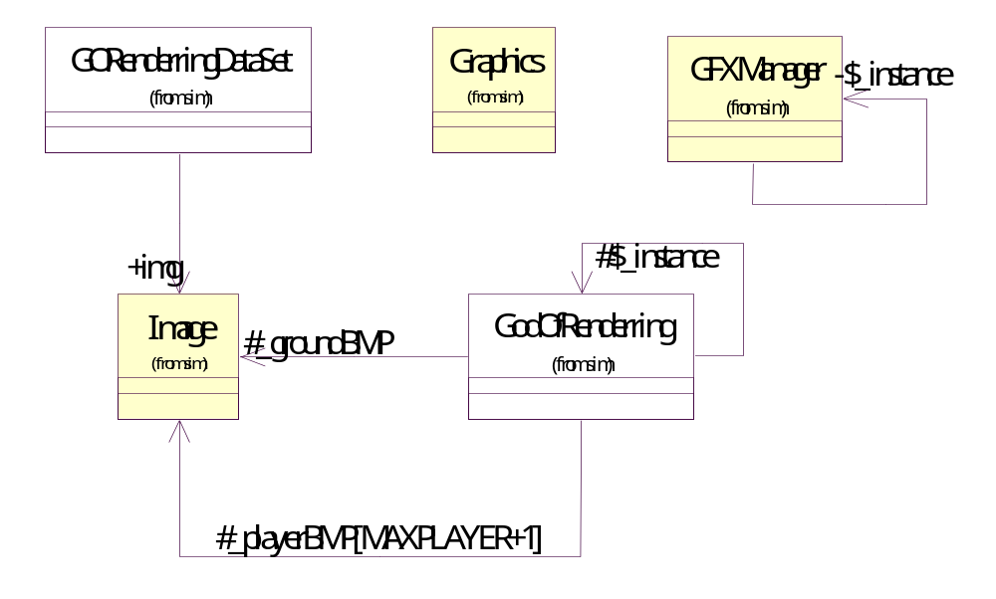
ภาพแสดงคลาสในแพคเกต Abstract Graphic API
คลาส GFXManager
เป็นคลาสที่ห่อหุ้มการทำงานของไดเร็กดรอว์ไว้ทำหน้าที่ในการติดต่อกับไดเร็กดรอว์เช่นการ
สร้างไดเร็กดรอว์เซอร์เฟซ การแสดงไดเร็กดรอว์เซอร์เฟซออกสู่หน้าจอของผู้ใช้
คลาส Graphics
คืออ็อบเจกที่แทน กราฟฟิกซึ่งใช้เก็บภาพแบบบิตแมบจะถูกใช้โดยองค์ประกอบต่างๆที่ต้องเก็บ
ภาพไว้เช่นคลาสต่าง ๆ ที่มีภาพในระบบกราฟิกยูสเซอร์อินเทอร์เฟซ เป็นเหมือนพื้นที่ผืนผ้าใบที่จะถูกวาดและแสดงภาพต่าง ๆบนนั้น เป็นบริเวณจะถูกนำไปแสดงบนระบบกราฟิกยูสเซอร์อินเทอร์เฟซ
คลาส Image
ทำหน้าที่เป็นตัวเก็บภาพบิตแมปซึ่งสามารถทำงานได้ในแบบภาพโปร่งใสหรือไม่โปร่งใสก็ได้
ถูกใช้ในการแสดงผลภาพในส่วนต่าง ๆ เช่น ภาพตัวละครในเกมที่ปรากฏบนเกมวิว และภาพของปุ่มบนกราฟิกยูสเซอร์อินเทอร์เฟซ ซื่ง Image จะถูกทำซ้ำลงบนลง Graphic ในการแสดงผล

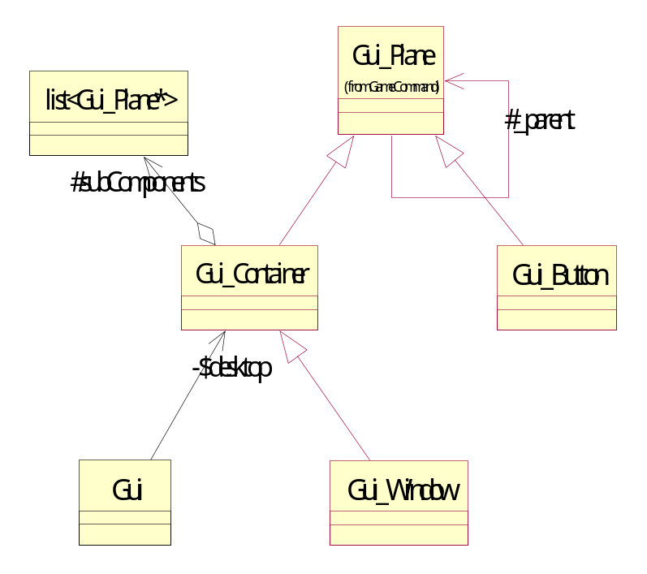
5.2 แพคเกต Abstract GUI

ภาพแสดงคลาสที่เป็นสมาชิกในแพคเกต Abstract GUI
คลาส Gui_Plane
เป็นคลาสฐานของสิ่งที่ปรากฏบนระบบกราฟิกยูสเซอร์อินเทอร์เฟซมีความหมายคือ
เป็นบริเวณสี่เหลี่ยมที่มีภาพและถูกแสดงบนระบบกราฟิกยูสเซอร์อินเทอร์เฟซที่สามารถรับและตอบสนองต่ออุปกรณ์อินพุตที่เป็นเมาส์และส่งต่อความรับผิดชอบได้ มีบทบาทเป็นHandleตามดีไซน์แพทเทินแบบ Chain of Responsibility
คลาส Gui_Button
เป็นคลาสที่แทนปุ่มกดบนระบบกราฟิกยูสเซอร์อินเทอร์เฟซสืบทอดมาจากGui_Plane โดยมีการ
เพิ่มส่วนที่ใช้แสดงตัวอักษรที่เป็นคำอธิบายบนปุ่มไว้
คลาส Gui_Container
มีบทบาทเป็น Composite ในดีไซน์แพทเทินร์แบบ Composite มีการอ้างอิงถึงคลาสตัวเอง และมี
ลิสต์ของตัวชี้ไปที่ Gui_Plane
คลาส Gui
ทำหน้าที่เป็นผู้ควบคุมการแสดงผลของระบบกราฟิกยูสเซอร์อินเทอร์เฟซโดยดูแลและจัดการ
วินโดว์ที่ปรากฎในระบบกราฟิกยูสเซอร์อินเทอร์เฟซโดยจะได้รับเทรดในการแสดงผลของตัวเอง Gui จะเก็บวินโดว์ต่าง ๆ โดยมี Gui_Container เก็บวินโดว์ต่าง ๆไว้มีชื่อเรียกว่า desktop

5.3 แพคเกต X-RTS GUI
ภาพแสดงแพคเกตต่าง ๆ ในแพคเกต X-RTS GUI

5.3.1 แพคเกต Game View
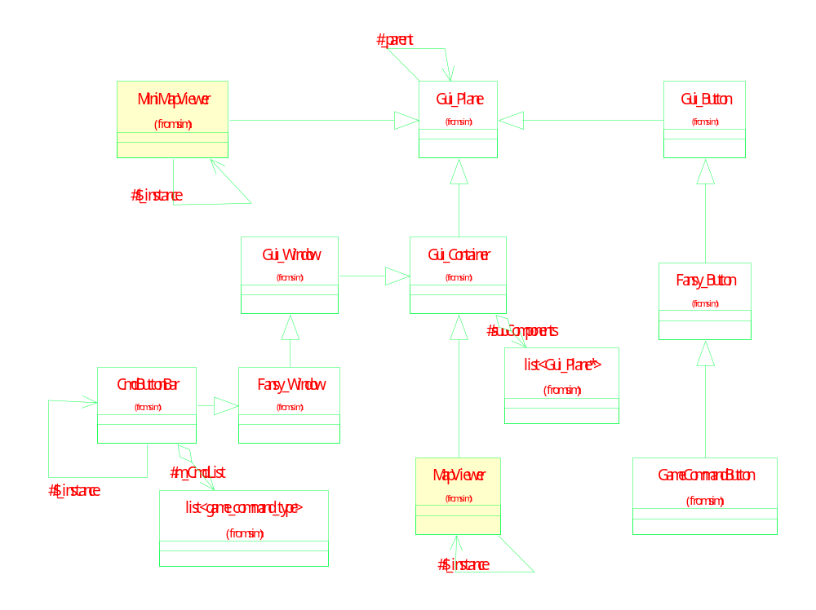
ภาพแสดงคลาสและความสัมพันธ์ในแพคเกต GameView และคลาสที่เกี่ยวข้องอื่น

คลาส MapViewver
เป็นคลาสที่สืบทอดมาจาก Gui_Container โดยเป็นมุมมองเฉพาะที่แสดงสภาพของโลกในเกมในเชิงภูมิศาสตร์ในบริเวณที่สนใจ โดยจะใช้โมเดลทางภูมิศาสตร์เป็นแบบในการแสดง นอกจากการแสดงผลแล้วคลาสนี้ยังทำหน้าที่ตีความการกดปุ่มบนเมาส์ว่ามีความหมายอย่างไรและจะเกิดผลอย่างไรโดยจะทำงานร่วมกับคลาส ActionInterpreter แล้วจะตีความการกดเป็นความหมายต่าง ๆ ในการควบคุม
คลาส MiniMapViewer
เป็นคลาสที่สืบทอดมาจากคลาส Gui_Plane โดยจะทำหน้าที่ในการแสดงภาพรวมในของสภาพภูมิศาสตร์ในโลกสมมุติภายในเกมโดยทั้งหมด โดยแสดงเป็นภาพเล็กๆ แต่ครอบคลุมพื้นที่ทั้งหมด ซึ่งสามารถใช้ในการช่วยเหลือผู้ใช้ในการหาพื้นที่บริเวณที่ต้องการซึ่งจะมีผลต่อมุมมองปัจจุบันของ MapViewer ด้วย
คลาส GameCommandButton
เป็นปุ่มที่ใช้กดในการสั่งงานตัวละครสืบทอดมากจาก Fansy_Button
คลาส CmdButtonBar
เป็นคลาสที่สืบทอดมาจากคลาส Fansy_Window โดยจะทำหน้าที่ในการเป็นตัวเก็บและประสานงานชุดของปุ่มกด ที่เป็นแถบเพื่อการควบคุมตัวละครโดยจะผูกพันกับตัวละครที่กำลังสนใจในปัจจุบันของผู้เล่นโดยจะแสดงคำสั่งต่าง ๆ ที่เป็นไปได้สำหรับตัวละครนั้น ๆ ทำงานกับคลาส ActionInterpreter ในการตีความหมายและส่งคำสั่งเพื่อไปควบคุมตัวละครนั้นๆให้ตอบสนองต่อคำสั่งให้ทำตามความต้องการของผู้ใช้

5.3.2 แพคเกต Presentation Manager
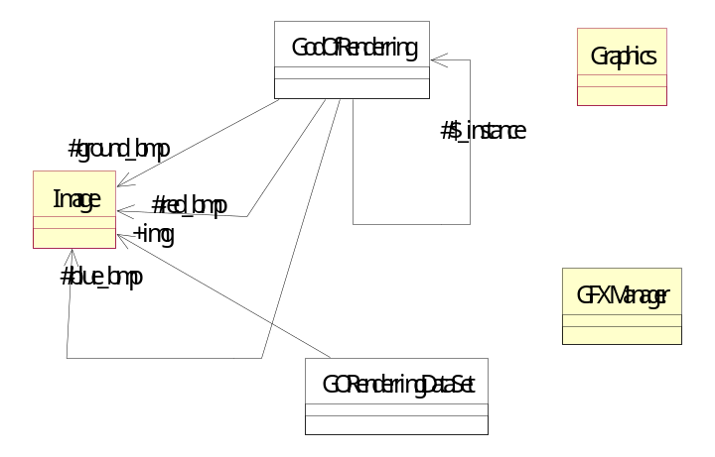
ภาพแสดงคลาสที่เป็นสมาชิกของแพคเกต Presentation Manager และคลาสอื่นที่เกี่ยวข้อง
คลาส GORenderingDataSet
ไว้เก็บคู่ของค่าสถานะและภาพของเกมออบเจ็กต์เพื่อใช้ในการแสดงผล
คลาส GodOfRenderring
เป็นคลาสที่ทำหน้าที่ในการรับผิดชอบการระบุว่าเกมออบเจ็กต์ใดๆในสถานะหนึ่ง จะมีภาพในการแสดงผลเป็นอย่างไรโดยถูกทำงานประสานกับ MapViewer ในการแสดงผลในคลาสนี้จะมีการเก็บคู่ของค่าที่แทนสถานะและภาพของเกมออบเจ็กต์ในสถานะนั้น ๆ เอาไว้ ( GORenderingDataSet )

5.3.3 แพคเกต User Command
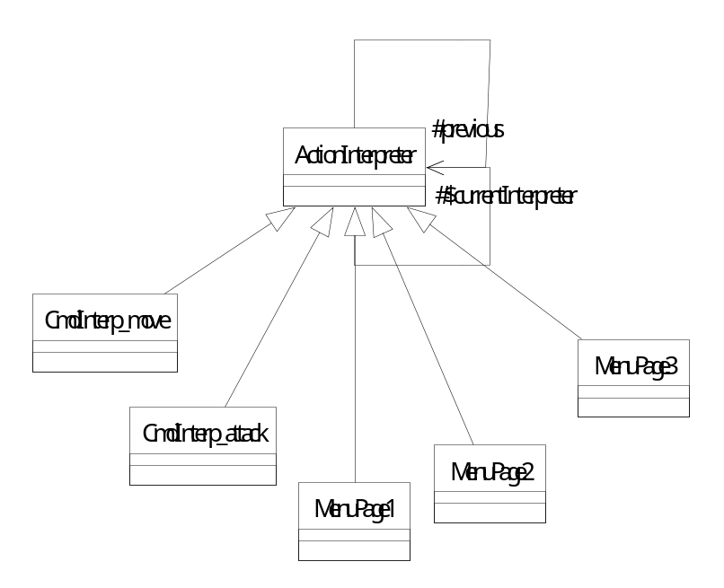
ภาพแสดงคลาสที่เป็นสมาชิกของแพคเกต User Command
คลาส ActionInterpreter
เป็นคลาสฐานนามธรรมที่ทำหน้าที่ในการแปรความหมายของคำสั่งของผู้ใช้ในการกดเม้าส์ให้มีผลต่อระบบโลกสมมุติภายในเกม
คลาส CmdInterp_move
เป็นคลาสที่สืบทอดมาจากคลาส ActionInterpreter ทำหน้าที่ในการตีความการกระทำของผู้เล่นในกรณีที่ผู้เล่นมีแนวโน้มจะสั่งให้ตัวละครเคลื่อนที่
คลาส CmdInterp_attack
เป็นคลาสที่สืบทอดมาจากคลาส ActionInterpreter ทำหน้าที่ในการตีความการกระทำของผู้เล่นในกรณีที่ผู้เล่นมีแนวโน้มจะสั่งให้ตัวละครโจมตี
คลาส MenuPage1
เป็นคลาสที่สืบทอดมาจากคลาส ActionInterpreter ทำหน้าที่ในการตีความการกระทำของผู้เล่นในกรณีที่โอกาสในการที่ผู้เล่นยังไม่สร้างแนวโน้มว่าจะสั่งการใดแก่ตัวละคร และกรณีที่ยังไม่มีตัวละครใดถูกเลือก

5.4 แพคเกต X-RTS Simulation
ภาพแสดงแพคเกตย่อยภายในแพคเกต X-RTS Simulation

5.4.1 แพคเกต Natural Force
คลาส God
ทำหน้าที่ในการควบคุมโลกสมมุติในเกมตั้งแต่การสร้างการควบคุมและการทำลาย โดยจะทำการสร้างเทรดเมื่อมันได้ควบคุมการดำเนินของโลกสมมุติ

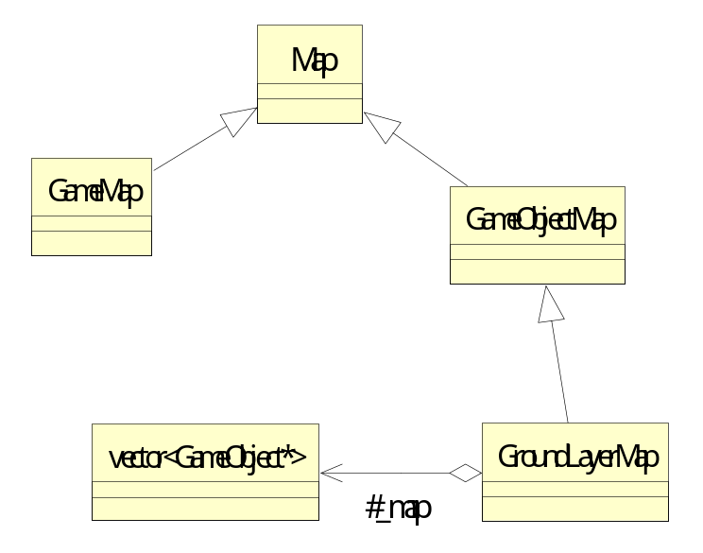
แพคเกต Geometric

ภาพแสดงคลาสที่เป็นสมาชิกของแพคเกต GeoMetric
คลาส GameMap
เป็นคลาสที่สืบทอดมาจากคลาส Map เป็นการเก็บลักษณะของสภาพพื้นดินมีการกำหนดความสามารถในการเคลื่อนที่ผ่านได้และยังสามารถนำเข้ามาจากไฟล์
คลาส GameObjectMap
เป็นคลาสที่สืบทอดมาจากคลาส Map เป็นคลาสนามธรรม ที่เป็นการเก็บลักษณะของเกมออบเจ็กต์ที่อยู่บนพื้นดินสามารถใช้ตรวจสอบความสามารถในการอยู่ของออบเจ็กต์ที่ต้องการตั้งอยู่ ณ ที่นั้น ๆ ว่าทำได้หรือไม่
คลาส GroundLayerMap
เป็นคลาสทีสืบทอดมาจากคลาส GameObjectMap ใช้แทนแผนที่ในภาคพื้นดิน

5.4.3 แพคเกต Game Object
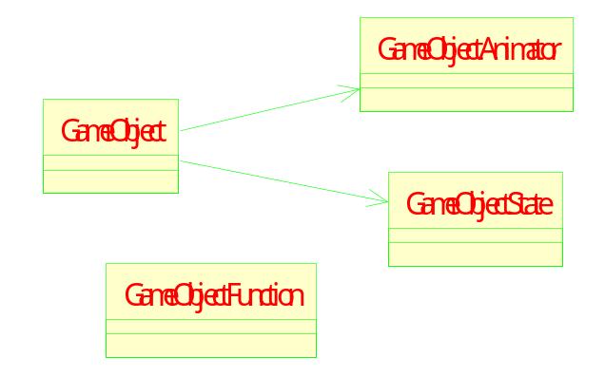
ภาพที่เป็นสมาชิกของแพคเกต Game Object
คลาส GameObject
เป็นคลาสฐานนามธรรมของตัวละครทุกตัวในระบบ
คลาส GameObjectState
เป็นคลาสฐานนามธรรมที่แทนการตอบสนองต่อการกระตุ้นจากภายนอกในสถานะต่าง ๆว่าจะทำในลักษณะใดซึ่งใน GameObject หนึ่งจะมีเพียง GameObjectState เดียวเท่านั้นที่กำลังมีผลในการตอบสนองอยู่
คลาส GameObject Function
เป็นคลาสฐานนามธรรมที่แทนความสามารถต่าง ๆของตัวละครโดยสามารถกำหนดให้ถูกปรับแต่งให้เปิดปิดการทำงาน หรือทำงานตามเงื่อนไขต่าง ๆได้ตามแต่สถานะต่าง ๆของตัวละคร
คลาส GameObject Animator
เป็นคลาสฐานนามธรรมที่แทนลักษณะท่าทางของตัวละครในเวลาใดเวลาหนึ่งโดยจะทำการพิจารณาจากสถานะของตัวละคร

5.4.4 แพคเกต Player
คลาส Player
เป็นคลาสที่แทนผู้เล่นมีการกำหนดความสัมพันธ์ต่าง ๆ ของผู้เล่นไว้แต่ในชั้นนี้ยังไม่ได้นิยามไว้ชัดเจน

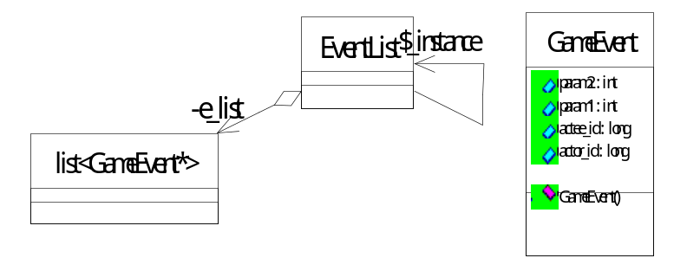
5.4.5แพคเกต Game Event Model

ภาพแสดงคลาสที่เป็นสมาชิกของแพคเกต Game Event Model
คลาส GameEvent
เป็นคลาสที่เก็บคำสั่งร้องขอของตัวละครหนึ่งในการต้องการกระทำการใดๆ โดยจะได้รับโอกาสในทุกรอบของขั้นเวลาเพื่อให้ God เป็นผู้ตัดสินเหตุการณ์นั้นๆว่าจะบังเกิดผลเช่นไรต่อสถานะของระบบ
คลาส EventList
เป็นคลาสที่เก็บคำร้องของตัวละครทั้งหมดในหนึ่งขั้นเวลาโดยจะถูกพิจารณาว่าเป็นเหตุการณ์ที่เกิดขึ้นพร้อม ๆ กันแต่จะถูกดำเนินการโดยลำดับโดยมีการประนีประนอมความความถูกต้องและยุติธรรมในระดับหนึ่ง
5.5 การทำงานในภาพรวม
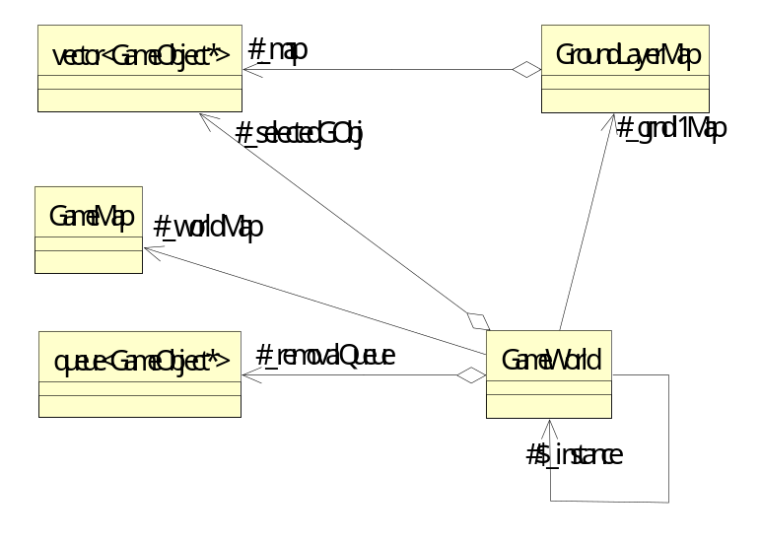
มุมมองความสัมพันธ์ในแง่ต่าง ๆภายในเกม
ภาพแสดงความสัมพันธ์ของโลกในเกม
เพื่อให้สมาชิกต่าง ๆในระบบสามารถเข้าถึงคลาสที่ทำหน้าที่หลัก ๆ ได้อย่างทั่วถึงจึงกำหนดให้มีออบเจ็กต์ GameWorld ที่เป็น Singleton ทำหน้าที่เป็นตัวกลางที่เก็บคลาสหลัก ๆ เช่น GameMap , queue<GameObject*> ( คอนเทนเนอร์เก็บเกมออบเจ็กต์ )
หลังจากที่ได้นำเสนอคลาสต่าง ๆ ในแง่ความหมายและหน้าที่ในแง่ของมุมมองนิ่งไปแล้วเพื่อให้เราสามารถเข้าใจบทบาทหน้าที่การทำงานที่ประสานกันจึงขอนำเสนอเหตุการณ์จำลองและตัวอย่างการ
สถานการณ์จำลอง
ผู้ใช้เลือกตัวละครเพื่อสั่งให้เคลื่อนที่ไปยังเป้าหมาย
ประกอบด้วยสถานะการทำงานได้ 3 ขั้นใหญ่ๆ ด้วยกันได้แก่
1. ผู้เล่นทำการคลิ๊กเม้าส์ปุ่มซ้ายเลือกตัวละครเมื่อตัวละครอยู่ในสภาพพร้อมรับคำสั่ง ( มีกรอบสี่เหลี่ยมล้อมรอบตัวละครนั้น )
2. ผู้เล่นจึงทำการสั่งให้เคลื่อนที่ไปที่เป้าหมายโดยการใช้เม้าส์ปุ่มขวาเลือกจุดเป้าหมายของการเคลื่อนที่
3. ตัวละครตอบสนองโดยการเคลื่อนที่เข้าไปที่เป้าหมายตามที่สั่ง
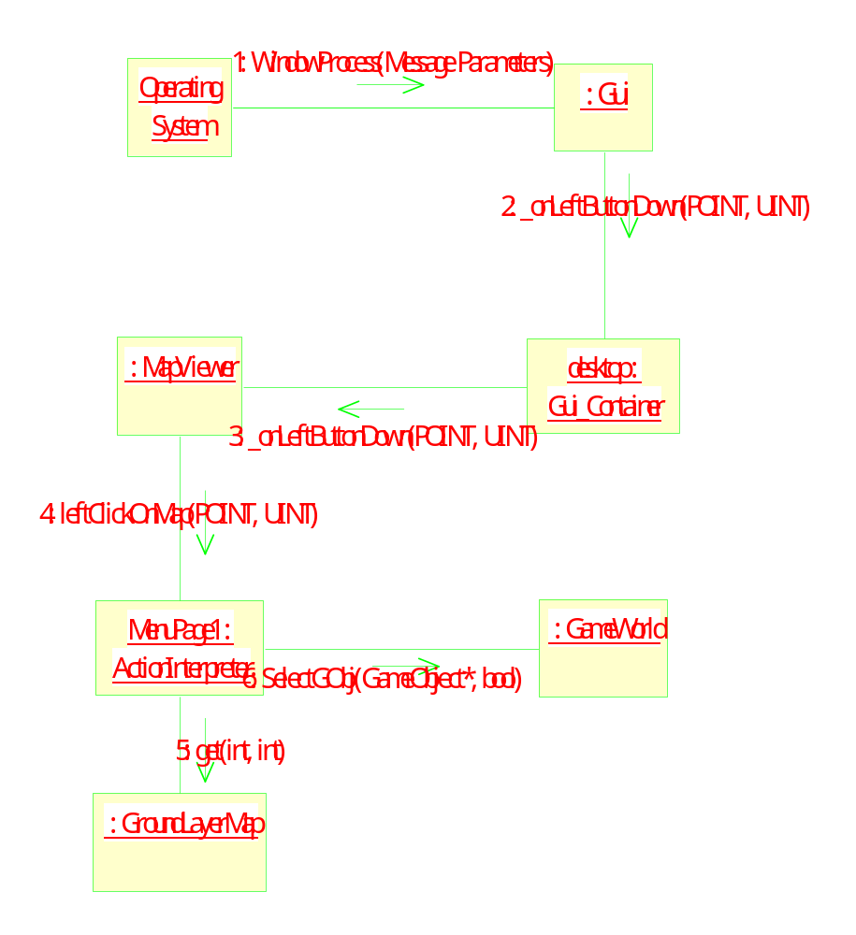
ในหน้าถัดไปจากนี้จะเป็นแผนผังคอลาบอเรชันและคำอธิบายประกอบแสดงการทำงานของของระบบในสถานะทั้งสามดังที่ได้กล่าวมา

ขั้นที่ 1 การประสานงานของระบบเมื่อผู้ใช้เลือกตัวละคร

ภาพแสดงการประสานของระบบในการตอบสนองต่อการเลือกตัวละคร
1. เมื่อผู้เล่นคลิ๊กเมาส์ปุ่มซ้ายระบบปฏิบัติการจะส่งเมสเสจไปให้ GUI โดยเรียกฟังก์ชัน WindowProces
2. Gui ทำการตีความเมสเสจที่ได้รับ ซึ่ง GUI ตกลงที่จะส่งผ่านเมสเสจไปยัง desktop
3. เมสเสจจาก desktop ถูกส่งลงมาตามลำดับชั้นของคอนเทนเนอร์จนมาถึง MapViewer
4. MapViewer บอกกับ MenuPage1 ซึ่งเป็น ActionInterpreter ในขณะนั้นว่ามีการคลิ๊กเมาส์ซ้ายลงบน
MapViewer
5. MenuPage1 ตีความว่าผู้เล่นต้องการเลือกตัวละครจึงถามจาก GroundLayerMap ว่า ณ ตำแหน่งที่คลิ๊ก
มีตัวละครใดอยู่
6. จากนั้นMenuPage1 จะบอกให้ GameWorld เก็บการอ้างถึงตัวละครที่ถูกเลือกไว้

ขั้นที่ 2 การประสานงานของระบบเมื่อผู้ใช้เลือกเป้าหมายการเคลื่อนที่

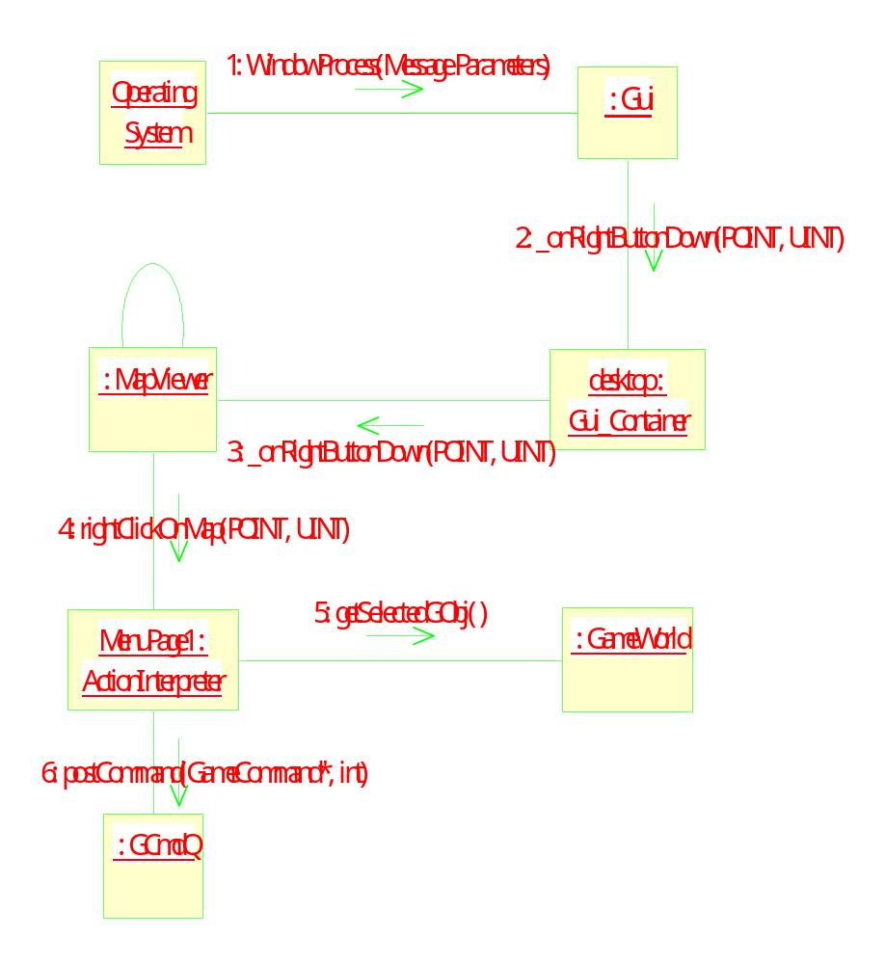
ภาพแสดงการประสานของระบบในการตอบสนองต่อการสั่งตัวละครให้เคลื่อนที่
1. เมื่อผู้เล่นคลิ๊กเมาส์ปุ่มขวาระบบปฏิบัติการจะส่งเมสเสจไปให้ GUI โดยเรียกฟังก์ชัน WindowProces
2. Gui ทำการตีความเมสเสจที่ได้รับ ซึ่ง GUI ตกลงที่จะส่งผ่านเมสเสจไปยัง desktop
3. เมสเสจจาก desktop ถูกส่งลงมาตามลำดับชั้นของคอนเทนเนอร์จนมาถึง MapViewer
4. MapViewer บอกกับ MenuPage1 ซึ่งเป็น ActionInterpreter ในขณะนั้นว่ามีการคลิ๊กเมาส์ขวาลงบน
MapViewer
5. MenuPage1 ตีความว่าผู้เล่นต้องการสั่งให้ตัวละครที่ถูกเลือกอยู่เคลื่อนที่ MenuPage1 จะขอตัวอ้างอิง
ตัวละครที่ถูกเลือกอยู่จาก GameWorld

6. MenuPage1 สร้าง GameCommand อ็อบเจคท์ที่ระบุคำสั่ง move แล้วโพสท์ไว้ในคิวของคำสั่ง
(GCmdQ)

ขั้นที่ 3 การประสานงานของระบบเพื่อตอบสนองต่อคำสั่งเคลื่อนที่
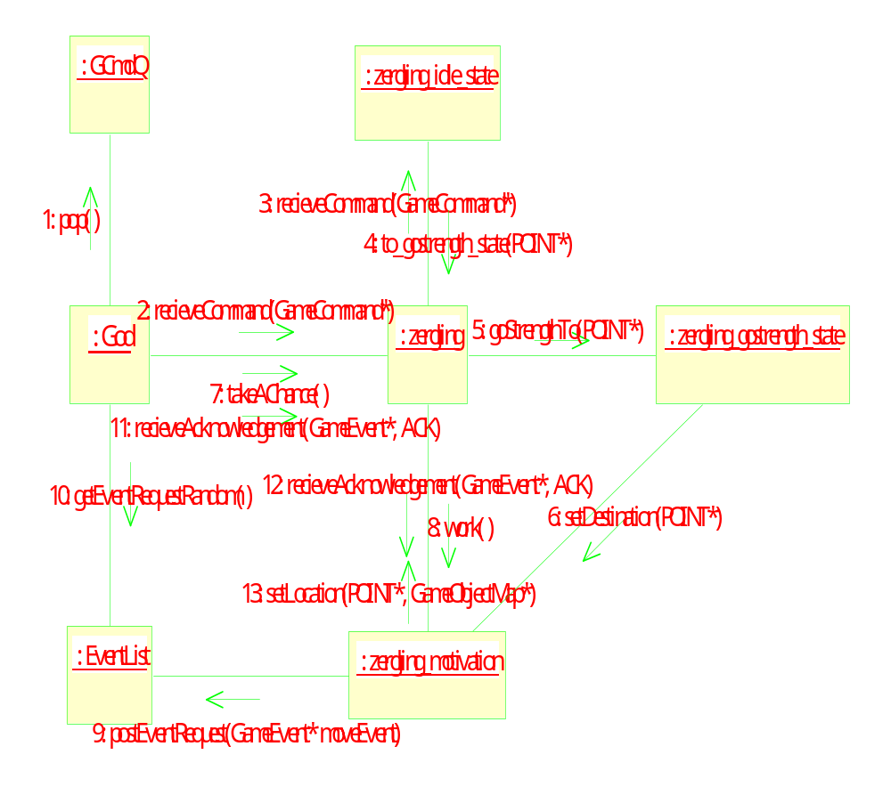
ภาพแสดงการประสานของระบบในการตอบสนองต่อคำสั่งเคลื่อนที่
1. God ขอ GameCommand ที่ถูกโพสท์ไว้มาจาก GCmdQ
2. God ส่ง GameCommand ไปให้ zergling โดยเรียกเมทอด recieveCommand()
3. zergling ส่ง GameCommand ให้ zergling_idle_state ซึ่งเป็นสถานะปัจจุบันทำการตอบสนองต่อคำสั่ง
4. zergling_idle_state ตัดสินว่าให้มีการเปลี่ยนสถานะไปเป็น zergling_gostrength_state
5. zergling กำหนด zergling_gostrength_state ให้เป็นสถานะปัจจุบันและกำหนดจุดเป้าหมายให้แก่
zergling_gostrength_state
6. zergling_gostrength_state กำหนดจุดเป้าหมายในการเคลื่อนที่ให้แก่ zergling_motivation
7. God ให้โอกาสแก่ zergling ในการกระทำ 1 หน่วยของงานโดยเรียกเมทอด
takeAChance()
8. zergling เรียก zergling_motivation ให้กระทำหนึ่งหน่วยของงานโดยเรียกเมทอด work
9. zergling_motivation ตัดสินใจที่จะขยับไปยังตำแหน่งใกล้เคียงจึงโพสท์คำขออนุญาตเคลื่อนที่ไว้ที่
EventList
10. Godอ่านคำร้องขอต่างๆจาก EventList โดยการสุ่มลำดับ
11. God พีจารณาคำขอและส่งผลการตัดสินกลับไปยังตัวละครเจ้าของคำร้องซึ่งในกรณีนี้ก็คือ zergling
12. zergling เห็นว่าเป็นผลการตัดสินคำขอในการเคลื่อนที่จึงส่งผ่านคำตัดสินไปยัง zergling_motivation
13. zergling_motivation เมื่อได้รับอนุญาตให้เคลื่อนที่ได้จึงทำการเปลี่ยนตำแหน่งของ zergling โดยลบ
zergling ออกจากตำแหน่งเดิม และ เพิ่มลงบนตำแหน่งใหม่

บทที่ 7
วิธีการสร้าง RTS Game โดยใช้ X-RTS Game Engine
7.1 ขั้นตอนการสร้างตัวละคร
7.1 กำหนดความสามารถของตัวละคร ยกตัวอย่าง เช่น
- เคลื่อนที่ได้ - โจมตีได้ - ฟื้นสภาพได้เอง ฯลฯ
7.2 กำหนดคุณสมบัติทั่วไปและคุณสมบัติที่จำเป็นสำหรับความสามารถที่ได้กำหนดไว้ใน
ข้อ 7.1 ดังต่อไปนี้ ได้แก่ ขนาด, ขีดจำกัดพลังชีวิตสูงสุด (maximum life points), ความแข็งแกร่งในการต้านทานการโจมตี (strength), ความรุนแรงในการโจมตี, พิสัยโจมตีม ความเร็วในการเคลื่อนที่ ฯลฯ
  - กำหนดกริยาที่เป็นไปได้ทั้งหมดของตัวละคร เป็นกริยาที่เห็นความแบ่งแยกได้อย่างชัดเจน
กริยาที่มีการใช้อยู่เป็นปกติจะถูกระบุด้วยพรีโพรเซสเซอร์ #define ไว้ในไฟล์ GameObject.h ได้แก่
ACT_STAND, ACT_MOVE, ACT_ATTACKฯลฯ
สำหรับกริยาที่ยังไม่ได้มีการกำหนดไว้ ให้กำหนดเพิ่มเติมลงไปในไฟล์ GameObject.h
  - แบ่งการทำงานของตัวละครออกเป็นส่วนๆ แล้วสร้างออบเจ็กต์ขึ้นมารับผิดชอบการทำงาน
แต่ละส่วนโดยสืบทอดอินเทอร์เฟซมาจากคลาส GameObjectFunction (กำหนดในไฟล์ “GameObject.h”) ดังตัวอย่างเช่น สร้าง XXX_motivation มารับผิดชอบส่วนการเคลื่อนที่ของตัวละครชนิด XXX และ สร้าง XXX_selfhealer มารับผิดชอบส่วนการฟื้นฟูสภาพตนเอง
สำหรับแต่ละ GameObjectFunction ที่สร้างขึ้นมาใหม่นี้ควรกำหนดเมทอดเพิ่มเติมขึ้นมาเพื่อให้
สามารถถูกควบคุมและสั่งงานได้จากภายนอก ซึ่งส่วนที่จะเข้ามาสั่งงาน GameObjectFunction เกือบร้อยเปอร์เซ็นต์ก็คือ GameObjectState
GameObjectFunction ถูกประกาศไว้ดังนี้คือ
class GameObjectFunction{
public:
GameObjectFunction(GameObject *GObj);
void setEnabled(bool b_value);
bool isEnabled();
virtual void recieveAcknowledgement(GameEvent *e, ACK ack);
virtual void work();
protected:
bool b_isEnabled;
GameObject *GObj;
};
XXX_motivation ต่อไปนี้คือ ตัวอย่างของการสร้าง GameObjectFunction
class zergling_motivation:public GameObjectFunction{
public:
zergling_motivation(GameObject *GObj);
virtual void recieveAcknowledgement(GameEvent *e, ACK ack);
virtual void work();
void stop();
void setDestination(POINT *dest);
protected:
void constructPath();
POINT destination;
Path path;
PathFinder *pf;
int counter;
int state;
bool isNewDest;
};
จากโค้ดข้างต้น เมทอดที่ถูกกำหนดเพิ่มเติมเพื่อใช้ควบคุมการทำงานคือ setDestination() ที่ใช้ในการกำหนดเป้าหมาย และ stop() ที่ใช้ในการสั่งหยุดเคลื่อนที่
  - ออกแบบลักษณะนิสัยของตัวละคร และกำหนดสถานะหลักๆที่เป็นไปได้ของตัวละคร เช่น
- สถานะที่จะเคลื่อนที่และทำลายศัตรูที่ขวางทาง กำหนดเป็น XXX_move_and_attack_state
- สถานะที่จะเคลื่อนที่ไปยังจุดหมาย กำหนดเป็น XXX_move_state ถึงแม้ตัวละครจะถูกทำร้ายก็จะไม่หยุดต่อสู้จนกว่าจะถึงจุดหมาย
- สถานะอยู่รักษาพื้นที่ กำหนดเป็น XXX_hold_position_state ตัวละครจะไม่เคลื่อนที่เด็ดขาดแต่จะยังสามารถโจมตีศัตรูที่เข้ามาในพิสัยการโจมตี
ฯลฯ
ทุกๆสถานะจะต้องสืบทอดมาจากคลาส GameObjectState (กำหนดในไฟล์ “GameObject.h”) ซึ่งมีส่วนประกาศดังนี้

class GameObjectState{
public:
GameObjectState(GameObject *GObj);
virtual void recieveCommand(GameCommand *cmd){};
virtual void recieveEvent(GameEvent *e){};
virtual void recieveAcknowledgement(GameEvent *e, ACK ack){};
virtual void takeAChance(){};
protected:
GameObject *GObj;
};
ต่อไปนี้คือคำอธิบายเมทอดที่สำคัญ
ทุกๆ 1 หน่วยเวลา สถานะปัจจุบัน(อินสแตนท์ของ GameObjectState)จะได้รับโอกาสในการตัดสินใจว่าจะดำเนินการใดต่อไปโดยผ่านทางการเรียกเมทอด takeAChance() GameObjectState จะตัดสินใจบนพื้นฐานของข้อมูลสิ่งแวดล้อมและสถานะภายใน
God จะส่งคำสั่งมาให้ GameObject และผ่านมายังสถานะปัจจุบันทางเมทอด recieveCommand()
คำสั่งนี้อาจจะถูกละเลยได้ถ้าสถานะปัจจุบันไม่เอื้ออำนวย
God จะบอกกับ GameObject ว่าเกิดเหตุการณ์ใดทีเกี่ยวข้องกับมันบ้าง และเหตุการณ์นั้นจะถูกส่งผ่านมายังสถานะปัจจุบันผ่านทาง recieveEvent() สถานะปัจจุบันมีหน้าที่ในการตัดสินใจและกระทำการใดๆเพื่อตอบต่อสนองเหตุการณ์นั้นๆอย่างเหมาะสม
ในการกระทำบางอย่างจะต้องมีการขออนุญาตจาก God เสียก่อน จากนั้นผลการตัดสินว่าอนุญาติให้กระทำหรือไม่จะถูกส่งกลับมาโดยเรียกเมทอด recieveAcknowledgement()

ขั้นตอนที่ 2 การเตรียมรูปภาพในการใช้วาดตัวละคร
คุณสมบัติของตัวละครที่ใช้ในการกำหนดรูปภาพที่ใช้ในการวาดตัวละครได้แก่ gtype, groupid, action, direction, actionstep และ specialstep เราต้องหาว่าในช่วงชีวิตของตัวละครนี้ สมมติเป็น XXX จะสามารถเกิดกรณีใดได้บ้างของข้อมูลข้างต้น (combination) จากนั้นสร้างภาพที่จะใช้แสดงกริยาของตัวละครในแต่ละสถานะ
ตัวละครชนิดหนึ่งๆอาจอยู่ฝ่ายใดก็ได้ในเกมซึ่งจะทำให้มีสีสันต่างกันไป เราจะต้องสร้างภาพให้ครบทุกสีที่ต้องการ ซึ่งใน X-RTS เกมนี้กำหนดไว้สูงสุด 8 ฝ่ายดังนั้นเราต้องสร้างภาพที่แสดงกริยาเดียวกันทั้งหมด 8 สี เมื่อได้ภาพสำหรับทุกกริยาแล้ว นำภาพสีเดียวกันมารวมอยู่ในไฟล์เดียวกัน จะทำให้ได้ไฟล์รูปภาพทั้งหมด 8 ภาพ
ในการเตรียมพร้อมการแสดงเหตุการณ์ในเกมผ่านทาง MapViewer เราจะต้องสั่งให้ GodOfRenderring ทำการโหลดรูปภาพไปเก็บไว้โดยเรียกเมทอด loadPlayerBMP(ชื่อไฟล์) จากนั้นจะต้องกำหนด bitmap mapping ที่ใช้สำหรับแต่ละกริยา คีย์ที่ใช้ในการแมปจะสร้างจากข้อมูลสถานะของตัวละครดังนี้
4 8 4 4 4 4 4
- | gtype | - | Action | Specialstep | direction | actionstep
คีย์ขนาด 32 บิต
ข้อมูลที่ต้องกำหนดเพื่อใช้ในการวาดภาพแต่ละกริยาคือ
- พื้นที่สี่เหลี่ยมบนภาพใหญ่ที่จะใช้ (RECT มี left, top, right และ bottom)
- ตำแหน่งที่จะวาดภาพอ้างอิงกับตำแหน่งของตัวละคร

